**프로젝트 설계서**

과제명: 정체를 밝혀라

작성일: 13. 11. 06

작성팀: 명탐정

|  |  |  |
| --- | --- | --- |
| 팀원 | 기여도(%) | 기여내용 |
| 표상웅 | 35 | 총괄 분석 편집 및 Database ERD , 문서 작성 |
| 정진수 | 55 | Class, Sequence Diagram 작성 |
| 고민주 | 10 | Database ERD 작성 |



목 차

1. 개요 4

2. UML Class Diagram 4

2.1. Class Diagram – 1 4

2.2. Class Diagram - 2 5

3. UML Sequence Diagrams 6

3.1. Sequence Diagram – 회원가입 6

3.2. Sequence Diagram – 로그인 7

3.3. Sequence Diagram – GPS 좌표 갱신 8

3.4. Sequence Diagram – 주변탐색 8

3.5. Sequence Diagram – 등록 9

3.6. Sequence Diagram – 수정 10

3.7. Sequence Diagram – 삭제 11

4. 요구분석 참조표 12

5. Database 설계 13

5.1. Entity Relationship Diagram 13

5.2. 테이블명세서 14

5.2.1. 14

5.2.2. 15

5.2.3. 15

5.2.4. 16

5.2.5. 17

5.2.6. 17

5.2.7. 17

5.2.8. 18

5.3. 테이블 생성 SQL문 18

5.3.1. 회원 테이블의 SQL문 18

5.3.2. 주소록 테이블의 SQL문 19

5.3.3. 그룹 테이블의 SQL문 19

5.3.4. 설정 테이블의 SQL문 20

5.3.5. GPS 위치 테이블의 SQL문 20

5.3.6. 지역 테이블의 SQL문 21

5.3.7. 관계 테이블의 SQL문 21

5.3.8. 내상태 테이블의 SQL문 21

# 개요

# UML Class Diagram

## Class Diagram – 1

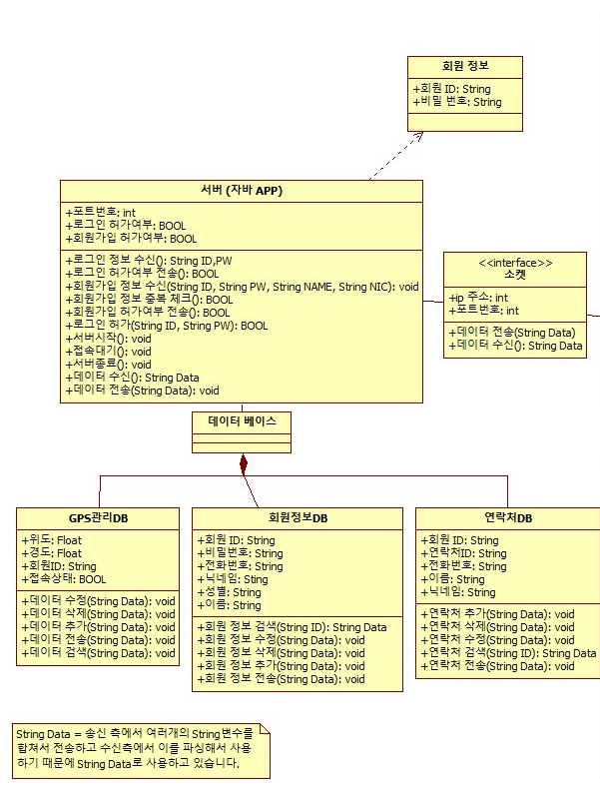

## Class Diagram - 2

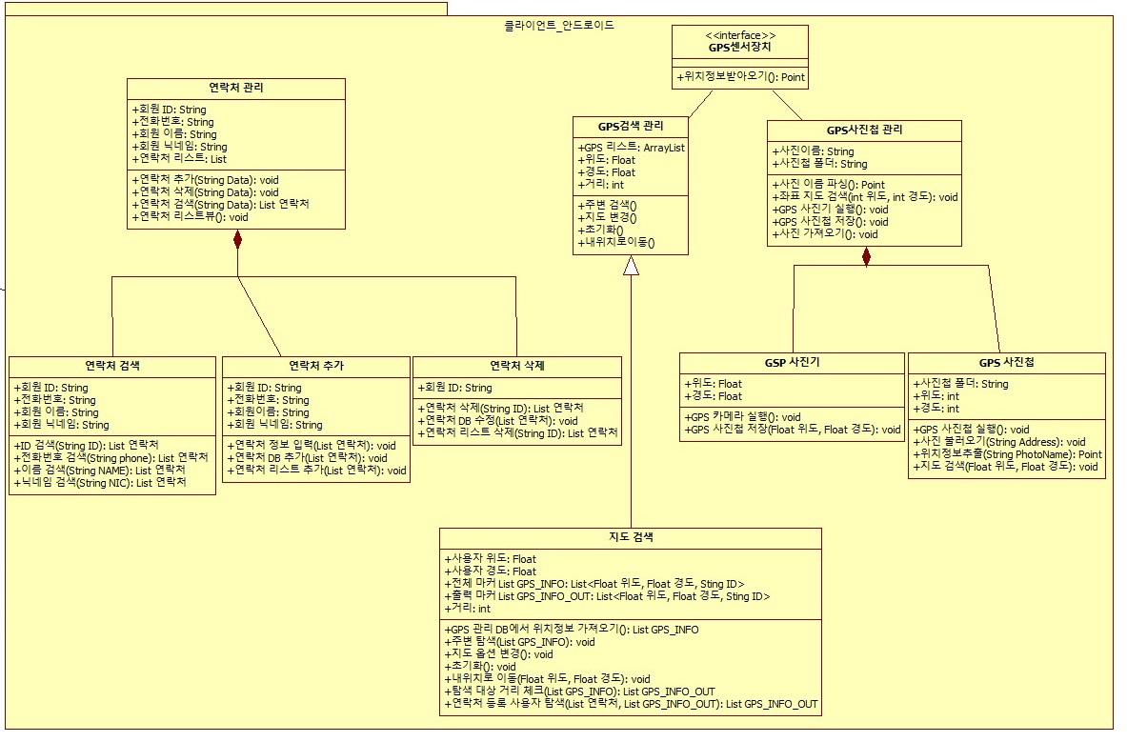

# UML Sequence Diagrams

## Sequence Diagram – 회원가입

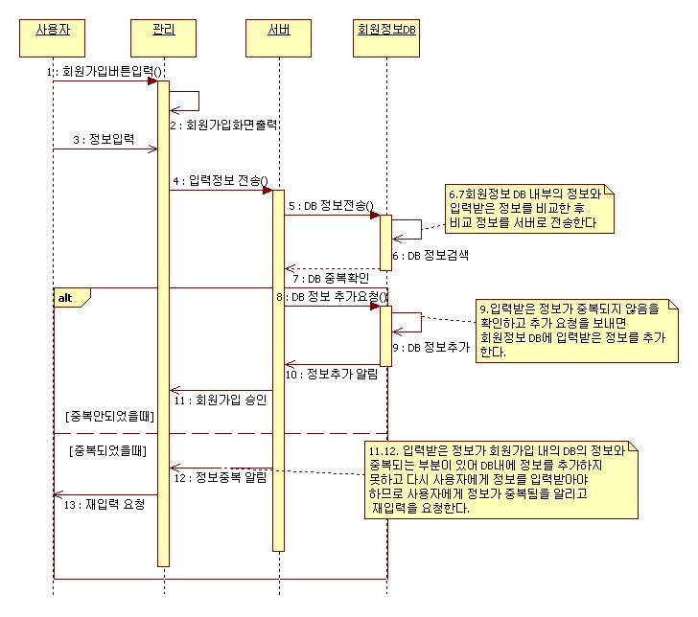

## Sequence Diagram – 로그인

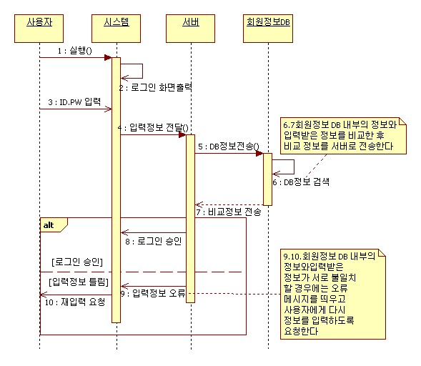

## Sequence Diagram – GPS 좌표 갱신

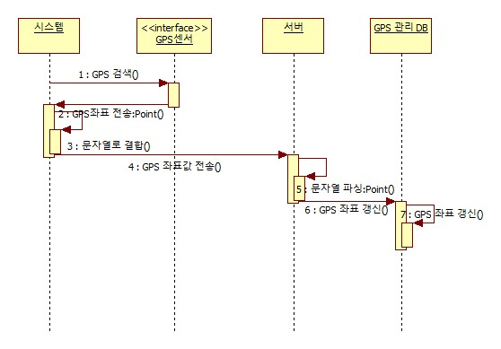

## Sequence Diagram – 주변탐색

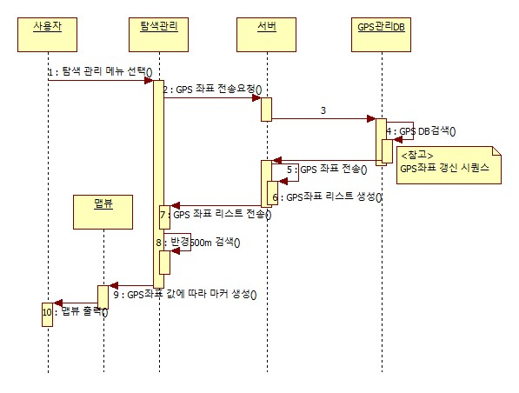

## Sequence Diagram – 등록

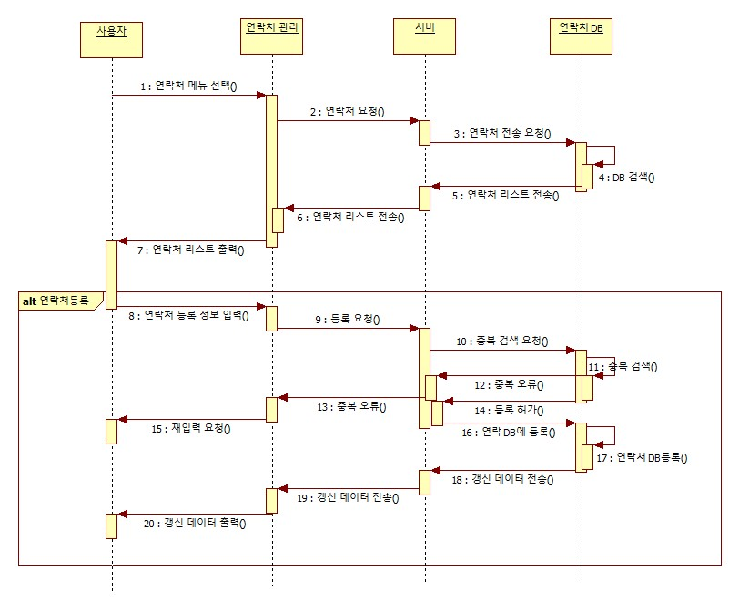

## Sequence Diagram – 수정

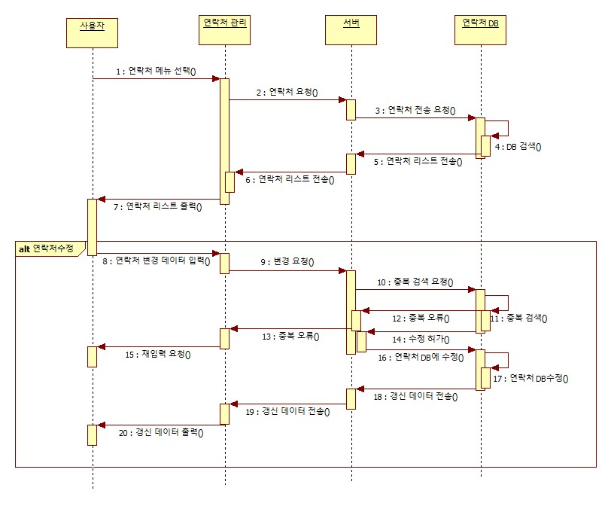

## Sequence Diagram – 삭제

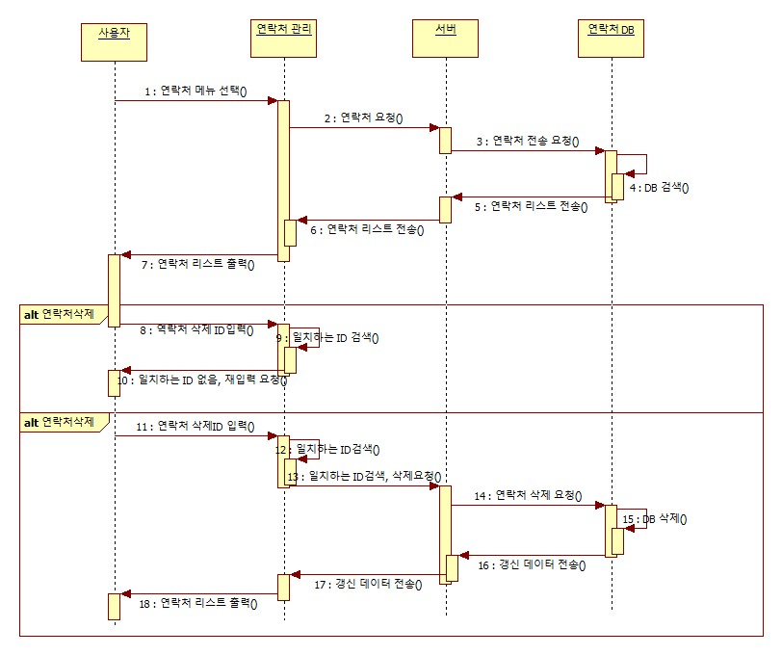

# 요구분석 참조표

|  |  |  |  |  |
| --- | --- | --- | --- | --- |
| 번호 | 기능 | Use Case (UC) 명 | Class 명 | Sequence Diagram (SD) |
| 1 | 회원 가입 기능 | 회원 가입 UC | 회원 가입, 서버, 회원정보 DB | 회원가입 SD |
| 2 | 로그인 기능 | 로그인 UC | 서버, 회원정보 DB | 로그인 SD |
| 3 | GPS좌표 갱신 기능 | GPS좌표 갱신 UC | 회원정보, GPS 검색 관리, 서버, GPS 관리 DB | GPS좌표 갱신 SD |
| 4 | 주변탐색 기능 | 주변탐색 UC | 지도검색, GPS검색 관리, 서버, GPS 관리 DB | 주변탐색 SD |
| 5 | 등록 기능 | 등록 UC | 연락처 추가, 연락처 관리, 서버, 연락처 DB, | 등록 SD |
| 6 | 수정 기능 | 수정 UC | 연락처 추가, 연락처 관리, 서버, 연락처 DB, | 수정 SD |
| 7 | 삭제 기능 | 삭제 UC | 연락처 추가, 연락처 관리, 서버, 연락처 DB, | 삭제 SD |

# Database 설계

## Entity Relationship Diagram

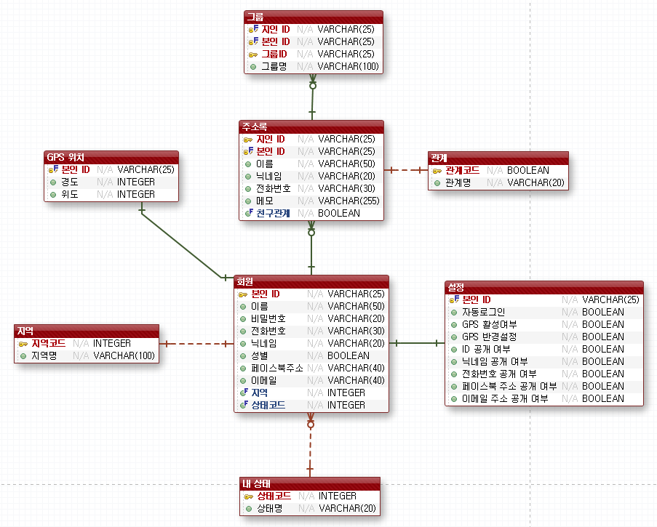

## 테이블명세서

### 

|  |  |  |  |  |  |  |
| --- | --- | --- | --- | --- | --- | --- |
| 테이블 명세서 | | | | | | |
| 시스템 명 | 정체를 밝혀라 | | | | 작성일 | 13. 11. 06 |
| 테이블 ID | meber | | | | 작성자 | 표상웅 |
| 테이블 명 | 회원 | | | |  |  |
| NO | 컬럼 ID | 컬럼명 | TYPE | length | NULL | Key |
| 1 | Mem_ID | 본인 ID | Varchar() | 25 | No | P.K |
| 2 | Mem_name | 이름 | Varchar() | 50 | No |  |
| 3 | Mem_pwd | 비밀번호 | Varchar() | 20 | No |  |
| 4 | Mem_phone | 전화번호 | Varchar() | 30 |  |  |
| 5 | Mem_nic | 닉네임 | Varchar() | 20 |  |  |
| 6 | Mem_sex | 성별 | Boolean | Y/N | No |  |
| 7 | Mem_faceAdd | 페이스북주소 | Varchar() | 40 | No |  |
| 8 | Mem_email | 이메일 | Varchar() | 40 |  |  |
| 9 | Loc_code | 지역 | Integer | 10 | No | F.K |
| 10 | Stat_code | 상태 | Integer | 3 |  | F.K |

### 

|  |  |  |  |  |  |  |
| --- | --- | --- | --- | --- | --- | --- |
| 테이블 명세서 | | | | | | |
| 시스템 명 | 정체를 밝혀라 | | | | 작성일 | 13. 11. 06 |
| 테이블 ID | addressbook | | | | 작성자 | 표상웅 |
| 테이블 명 | 주소록 | | | |  |  |
| NO | 컬럼 ID | 컬럼명 | TYPE | length | NULL | Key |
| 1 | ADD_ID | 지인 ID | Varchar() | 25 | No | P.K |
| 2 | Mem_ID | 본인 ID | Varchar() | 25 | No | F.K |
| 3 | ADD_name | 이름 | Varchar() | 50 | No |  |
| 4 | ADD_nic | 닉네임 | Varchar() | 20 |  |  |
| 5 | ADD_phone | 전화번호 | Varchar() | 30 | No |  |
| 6 | Add_memo | 메모 | Varchar() | 255 |  |  |
| 7 | Rel_code | 친구관계 | Boolean | Y/N |  | F.K |

### 

|  |  |  |  |  |  |  |
| --- | --- | --- | --- | --- | --- | --- |
| 테이블 명세서 | | | | | | |
| 시스템 명 | 정체를 밝혀라 | | | | 작성일 | 13. 11. 06 |
| 테이블 ID | group_info | | | | 작성자 | 표상웅 |
| 테이블 명 | 그룹 | | | |  |  |
| NO | 컬럼 ID | 컬럼명 | TYPE | length | NULL | Key |
| 1 | ADD_ID | 지인 ID | Varchar() | 25 | No | F.K |
| 2 | Mem_ID | 본인 ID | Varchar() | 25 | No | F.K |
| 3 | GRP_ID | 그룹 ID | Varchar() | 25 | No | P.K |
| 4 | GRP_name | 그룹명 | Varchar() | 100 |  |  |

### 

|  |  |  |  |  |  |  |
| --- | --- | --- | --- | --- | --- | --- |
| 테이블 명세서 | | | | | | |
| 시스템 명 | 정체를 밝혀라 | | | | 작성일 | 13. 11. 06 |
| 테이블 ID | setting | | | | 작성자 | 표상웅 |
| 테이블 명 | 설정 | | | |  |  |
| NO | 컬럼 ID | 컬럼명 | TYPE | length | NULL | Key |
| 1 | Mem_ID | 본인 ID | Varchar() | 25 | No | F.K |
| 2 | Set_login | 자동로그인 | Boolean | Y/N |  |  |
| 3 | Set_GPSOn | GPS 활성여부 | Boolean | Y/N |  |  |
| 4 | Set_GPSrad | GPS 반경설정 | Boolean | Y/N |  |  |
| 5 | Set_IDOn | ID 공개여부 | Boolean | Y/N |  |  |
| 6 | Set_nicOn | 닉네임 공개 여부 | Boolean | Y/N |  |  |
| 7 | Set_phoneOn | 전화번호 공개 여부 | Boolean | Y/N |  |  |
| 8 | Set_faceOn | 페이스북주소 공개 여부 | Boolean | Y/N |  |  |
| 9 | Set_emailOn | 이메일 주소 공개 여부 | Boolean | Y/N |  |  |

### 

|  |  |  |  |  |  |  |
| --- | --- | --- | --- | --- | --- | --- |
| 테이블 명세서 | | | | | | |
| 시스템 명 | 정체를 밝혀라 | | | | 작성일 | 13. 11. 06 |
| 테이블 ID | GPS_Location | | | | 작성자 | 표상웅 |
| 테이블 명 | GPS 위치 | | | |  |  |
| NO | 컬럼 ID | 컬럼명 | TYPE | length | NULL | Key |
| 1 | Mem_ID | 본인 ID | Varchar() | 25 | No | F.K |
| 2 | GPS_latitude | 경도 | Varchar() | 20 | No |  |
| 3 | GPS_longtitude | 위도 | Varchar() | 20 | No |  |

### 

|  |  |  |  |  |  |  |
| --- | --- | --- | --- | --- | --- | --- |
| 테이블 명세서 | | | | | | |
| 시스템 명 | 정체를 밝혀라 | | | | 작성일 | 13. 11. 06 |
| 테이블 ID | location | | | | 작성자 | 표상웅 |
| 테이블 명 | 지역 | | | |  |  |
| NO | 컬럼 ID | 컬럼명 | TYPE | length | NULL | Key |
| 1 | Loc_code | 지역코드 | Integer | 10 | NO | P.K |
| 2 | Loc_name | 지역명 | Varchar() | 100 | NO |  |

### 

|  |  |  |  |  |  |  |
| --- | --- | --- | --- | --- | --- | --- |
| 테이블 명세서 | | | | | | |
| 시스템 명 | 정체를 밝혀라 | | | | 작성일 | 13. 11. 06 |
| 테이블 ID | relationship | | | | 작성자 | 표상웅 |
| 테이블 명 | 관계 | | | |  |  |
| NO | 컬럼 ID | 컬럼명 | TYPE | length | NULL | Key |
| 1 | Rel_code | 관계코드 | Boolean | Y/N | NO | P.K |
| 2 | Rel_name | 관계명 | Varchar() | 20 |  |  |

### 

|  |  |  |  |  |  |  |
| --- | --- | --- | --- | --- | --- | --- |
| 테이블 명세서 | | | | | | |
| 시스템 명 | 정체를 밝혀라 | | | | 작성일 | 13. 11. 06 |
| 테이블 ID | mystatus | | | | 작성자 | 표상웅 |
| 테이블 명 | 내상태 | | | |  |  |
| NO | 컬럼 ID | 컬럼명 | TYPE | length | NULL | Key |
| 1 | Stat_code | 상태코드 | Integer | Y/N | NO | P.K |
| 2 | Stat_name | 상태명 | Varchar() | 20 |  |  |

## 테이블 생성 SQL문

### 회원 테이블의 SQL문

|  |
| --- |
| //테이블 생성  CREATE TABLE member (  Mem_ID VARCHAR(25) NOT NULL, -- 본인 ID  Mem_name VARCHAR(50) NOT NULL, -- 이름  Mem_pwd VARCHAR(20) NOT NULL, -- 비밀번호  Mem_phone VARCHAR(30) NULL, -- 전화번호  Mem_nic VARCHAR(20) NULL, -- 닉네임  Mem_sex BOOLEAN NOT NULL, -- 성별  Mem_faceAdd VARCHAR(40) NOT NULL, -- 페이스북주소  Mem_email VARCHAR(40) NULL, -- 이메일  Loc_code INTEGER NOT NULL, -- 지역  Stat_code INTEGER NULL, -- 상태  Primary key(Mem_ID) -- 기본키 지정  );  //외래키 설정  ALTER TABLE Member ADD CONSTRAINT FOREIGN KEY  (Loc_code) REFERENCES Location (Loc_code);  ALTER TABLE Member ADD CONSTRAINT FOREIGN KEY  (Stat_code) REFERENCES mystatus (Stat_code); |

### 주소록 테이블의 SQL문

|  |
| --- |
| CREATE TABLE addressbook (  ADD_ID VARCHAR(25) NOT NULL, -- 지인 ID  Mem_ID VARCHAR(25) NOT NULL, -- 본인 ID  ADD_name VARCHAR(50) NOT NULL, -- 이름  ADD_nic VARCHAR(20) NULL, -- 닉네임  ADD_phone VARCHAR(30) NULL, -- 전화번호  ADD_memo VARCHAR(255) NULL, -- 메모  Rel_code BOOLEAN NULL -- 친구관계  Primary key(ADD_ID)  );  -- 주소록 왜래키 생성  ALTER TABLE addressbook ADD CONSTRAINT FOREIGN KEY  (Mem_ID) REFERENCES member (Mem_ID);  ALTER TABLE addressbook ADD CONSTRAINT FOREIGN KEY  (Rel_code) REFERENCES relationship (Rel_code); |

### 그룹 테이블의 SQL문

|  |
| --- |
| -- 그룹  CREATE TABLE group_info (  ADD_ID VARCHAR(25) NOT NULL, -- 지인 ID  Mem_ID VARCHAR(25) NOT NULL, -- 본인 ID  GRP_ID VARCHAR(25) NOT NULL, -- 그룹ID  GRP_name VARCHAR(100) NULL -- 그룹명  Primary key(GRP_ID)  );  --  ALTER TABLE group_info ADD CONSTRAINT FOREIGN KEY  (ADD_ID) REFERENCES addressbook (ADD_ID);  ALTER TABLE group_info ADD CONSTRAINT FOREIGN KEY  (Mem_ID) REFERENCES member (Mem_ID); |

### 설정 테이블의 SQL문

|  |
| --- |
| -- 설정  CREATE TABLE setting (  Mem_ID VARCHAR(25) NOT NULL, -- 본인 ID  Set_login BOOLEAN NULL, -- 자동로그인  Set_GPSOn BOOLEAN NULL, -- GPS 활성여부  Set_GPSrad BOOLEAN NULL, -- GPS 반경설정  Set_IDOn BOOLEAN NULL, -- ID 공개 여부  Set_nicOn BOOLEAN NULL, -- 닉네임 공개 여부  Set_phoneOn BOOLEAN NULL, -- 전화번호 공개 여부  Set_faceOn BOOLEAN NULL, -- 페이스북 주소 공개 여부  Set_emailOn BOOLEAN NULL -- 이메일 주소 공개 여부  );  //  ALTER TABLE setting ADD CONSTRAINT FOREIGN KEY  (Mem_ID) REFERENCES member (Mem_ID); |

### GPS 위치 테이블의 SQL문

|  |
| --- |
| -- GPS 위치  CREATE TABLE GPS_Location" (  Mem_ID VARCHAR(25) NOT NULL, -- 본인 ID  GPS_latitude INTEGER NOT NULL, -- 경도  GPS_longtitude INTEGER NOT NULL -- 위도  );  //  ALTER TABLE GPS_Location ADD CONSTRAINT FOREIGN KEY  (Mem_ID) REFERENCES member (Mem_ID); |

### 지역 테이블의 SQL문

|  |
| --- |
| -- 지역  CREATE TABLE location (  Loc_code INTEGER NOT NULL, -- 지역코드  Loc_name VARCHAR(100) NOT NULL -- 지역명  Primary key(Loc_code)  ); |

### 관계 테이블의 SQL문

|  |
| --- |
| -- 관계  CREATE TABLE relationship (  Rel_code BOOLEAN NOT NULL, -- 관계코드  Rel_name VARCHAR(20) NULL -- 관계명  Primary key(Rel_code)  ); |

### 내상태 테이블의 SQL문

|  |
| --- |
| CREATE TABLE mystatus (  Stat_code INTEGER NOT NULL, -- 관계코드  Stat_name VARCHAR(20) NULL -- 관계명  Primary key(Stat_code)  ); |